Laporan Soal.3
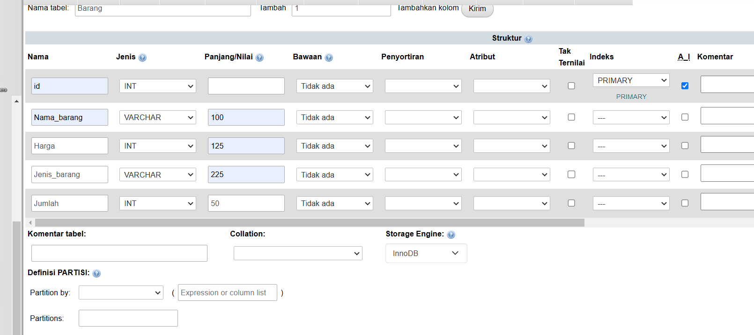
Membuat database menggunakan PhpMyAdmin Dengan basisData bernama Transaksi_Warung
